Муниципальное общеобразовательное учреждение Гимназия
города Навашино

Проект урока литературного чтения в третьем классе
(УМК Гармония)
Тема: Знакомство с произведением В.Ю. Драгунского «Кот в сапогах»

Выполнила:
учитель начальных классов
МОУ Гимназия г. Навашино
Коровина Ирина Васильевна,
высшая категория

Тема урока: знакомство с произведением В.Ю.Драгунского «Кот в сапогах».
Предмет: литературное чтение.
Тип урока: комбинированный, с применением компьютерных технологий.
Учебник: Кубасова О.В. «Любимые страницы», 3 класс.
Продолжительность: 45 минут.
Цели урока: продолжить знакомство с биографией и творчеством
талантливого детского писателя В.Ю. Драгунского;
познакомить детей с идейным смыслом рассказа; произвести
анализ данного произведения.
Задачи урока: 1. Образовательные: познакомить детей с жизнью
В.Драгунского, его произведением «Кот в сапогах»;
обучать прогнозированию содержания произведения на
основании заглавия, иллюстрации;
учить давать характеристику героям, их поступкам;
совершенствовать навыки качества чтения: правильность,
беглость, выразительность.
2. Развивающие: развивать умение работать с заглавием
произведения (осмысление его прямого и скрытого смысла,
соотнесение заглавия с содержанием, главной мыслью);
развивать умения выделять главную мысль
произведения в целом; развивать умение отвечать на
предварительные вопросы к тексту, на вопросы учителя,
по содержанию прочитанного, самостоятельно
прогнозировать содержание, использовать выборочное
чтение для подтверждения определённой мысли;
развивать речь, коммуникативно-речевые умения,
мышление, память, интерес к произведениям писателя.
3. Воспитательные: воспитывать интерес к миру детской
художественной литературы и жизни талантливых людей;
воспитывать чуткое и бережное отношение к дружбе,
любовь к семье, умение дружить; воспитывать усидчивость,
взаимоуважение, взаимовыручку; воспитывать умение
работать дружно, согласованно с одноклассниками.
4. Здоровьесберегающие: создать атмосферу успешности
каждого ученика, благоприятный психологический климат;
предупреждать утомляемость детей.
Оборудование: компьютерная презентация, учебник, выставка книг
В.Ю. Драгунского, карточки с заданием, портрет писателя,
аудиозапись рассказов.
ТСО: компьютер, магнитофон, проектор, экран, аудиокассета, диск
с компьютерной презентацией.

Ход урока

Этапы |  | Содержание | Примечания
I. Первичный синтез. | 1. Подготовка  к первичному восприятию.  Задача:  Актуализация знаний  о В.Ю. Драгунском.  Задача:  прогнозирование текста на основе заголовка. | 1. Организация детей на занятие.  - Здравствуйте, ребята. Сегодня у нас урок литературного чтения. Вы готовы к уроку? Я очень хочу, чтобы урок получился интересным, познавательным. | Слайд № 1
I. Первичный синтез. |  | 2. Постановка цели урока, сообщение темы.  - Сегодня мы поговорим о творчестве детского писателя. О ком, вы узнаете, если выполните следующее задание «Веселое зачеркивание». На карточках зашифрована фамилия писателя. Зачеркните повторяющиеся буквы, а оставшиеся выпишите по порядку, прочитайте.  (Приложение №1)  3. Рассказ об авторе.  (Приложение №2,3) | Прием:  знакомство с биографией автора.  Слайд № 2
I. Первичный синтез. |  | 4. Проверка домашнего задания.  - На предыдущем уроке литературного чтения вам было задано почитать дома рассказы В.Ю. Драгунского.  Сейчас вы послушаете фрагменты из рассказов  и определите их названия.  (Учащиеся слушают аудиозапись рассказов В.Ю. Драгунского и отвечают на вопросы учителя). | Прием:  акцентное выслушивание.  Слайд № 3
I. Первичный синтез. |  | 5. Подготовительная работа.  - Сегодня на уроке мы познакомимся еще с одним с рассказом В.Ю. Драгунского. Откройте учебники. Прочитайте название следующего произведения и рассмотрите рисунки к нему. Что вы можете предположить о характере произведения? У этого произведения сказочное заглавие. А на самом деле, что это за произведение – сказка, басня или рассказ? Почему? Может быть В.Ю. Драгунский пересказал сказку Ш. Перро? | Прием:  прогнозирование текста на основе заголовка.  Слайд № 4
I. Первичный синтез. | 2. Первичное восприятие текста.  Задача:  Создать условия для полноценного восприятия текста. | Для целостного восприятия текста дети слушают аудиозапись рассказа. Учебники закрыты. | Приемы:  знакомство с художественно – профессиональным исполнением  (с помощью аудиозаписи), эмоциональное и интонационное вслушивание в текст.
I. Первичный синтез. | 3. Проверка первичного восприятия текста.  Задача:  Определить, понятны ли детям основные эмоциональные доминанты текста. | Вопросы:  - Что вы можете сказать о произведении?  - Каким вам показался этот рассказ?  (веселым, грустным, торжественным и т.д.).  - Что особенно понравилось в этом рассказе?  - Что хотели бы перечитать? | Прием:  вопросы.
II. Анализ произведения. | 1. Анализ предметного содержания. | 1. Чтение и анализ произведения.  1). Словарная работа.  - Прежде чем перечитать рассказ. Уточним значения некоторых слов. Какие слова вам не знакомы?  (Карнавал, бахилы).  У меня есть шкатулка, в которой находятся толкования этих слов.  - Что, по вашему мнению, означает слово «карнавал»?  - От какого слова оно произошло?  (Карнавал – народное празднество в костюмах).  - Как вы думаете, что означает слово «бахилы»?  (Бахилы – высокие резиновые сапоги).  2). Речевая разминка.  Работа со скороговоркой:  Дениска Мишке подарил две книжки.  4). Чтение по цепочке.  - Теперь, когда мы достаточно потренировались, прочитаем рассказ все вместе: по цепочке, друг за другом. Напомню, что первый читающий начинает с автора и названия произведения.  2. Физкультминутка  Реснички опускаются,  Глазки закрываются,  Мы спокойно отдыхаем,  Сном волшебным засыпаем.  Дышится легко, ровно, глубоко.  Наши руки отдыхают,  Отдыхают, засыпают.  Шея не напряжена и расслаблена.  Губы чуть приоткрываются.  Все чудесно расслабляется...  Дышится легко, ровно, глубоко.  Хорошо нам отдыхать,  Но уже пора вставать.  Потянулись, улыбнулись.  3. Анализ произведения.  - От чьего лица ведется речь в этом рассказе? Если вы помните название цикла рассказов Драгунского, то сможете назвать имя этого мальчика.  - Кто главные герои этого произведения?  - Где происходит событие?  - Когда происходит?  - С чего начались, как развивались и чем завершились события? | Приемы:  «стол находок» (поиск и анализ удививших слов и словосочетаний), толкование лексического значения слов.  Слайд № 5  Слайд № 6  Приемы:  речевая зарядка, работа со скороговоркой.  Слайд № 7  Данный вид чтения обусловлен спецификой жанра произведения – рассказ.  Слайд № 8  Приемы:  содержательный, структурный, языковой анализ произведения; выборочное чтение текста.  Слайд № 9  Самостоятельная работа учащихся по карточкам.  Слайд № 10,11
II. Анализ произведения. | 2. Анализ подтекста.  Задачи:  Определить причинно – следственные связи, соотнести мотивы поведения героев с их поступками. | - Почему Дениска забыл про карнавал?  - Чем же так сильно занят Дениска?  - Какие слова доказывают, что мальчик очень скучал по маме?  - Какое у него настроение – приподнятое или, наоборот, подавленное, невеселое?  - Как вы оцениваете поступок Мишки, который застал друга без костюма?  - Почему вожатая Люся выбрала призером именно Дениску?  - Найдите и прочитайте фрагмент рассказа, который относится к рисунку на странице 155.
II. Анализ произведения. | 3. Анализ образов. | - каким вы представляете себе Дениску?  -О чем главным образом хотел рассказать автор? Отметь свой ответ.  - Почему Дениска решил отдать Мишке одну книжку? Отметь свой ответ.  - Какое чувство испытал Дениска, вернувшись домой с карнавала? Отметь свой ответ.
III. Вторичный синтез. | 1.Работа над основной мыслью (идеей произведения). | - Какова главная мысль этого произведения? Отметь свой ответ.  - В какой из сборников можно было бы поместить это произведение? Отметь свой ответ.  Приложение № 4)  1. Работа с пословицами.  - Сейчас вам необходимо будет подобрать одну пословицу к рассказу В.Ю. Драгунского «Кот в сапогах», наиболее соответствующую его главной мысли. Свой выбор необходимо доказать. (Работа проводится по группам).  Даны пословицы:  - Ум хорошо, а два лучше.  - Шутке – минутка, делу – час.  - Без беды друга не узнаешь.  - Итак, главную мысль произведения В.Ю. Драгунского «Кот в сапогах» можно выразить словами русской пословицы «Без беды друга не узнаешь».  2. Итог урока.  - Какое настроение заключено в рассказе «Кот в сапогах»?  - Что вы можете сказать о ребятах из этого рассказа?  - С творчеством какого детского писателя мы продолжили сегодня знакомство?  - Что нового вы узнали о жизни В.Ю. Драгунского?  - Чему научил вас рассказ В.Ю. Драгунского «Кот в сапогах»?  3. Домашнее задание.  Прослушайте запись фрагмента рассказа.  Дома вы подготовите выразительное чтение рассказа по ролям для игры «Радиотеатр». | Слайд № 12  Слайд № 13  Приемы:  обобщение по произведению, его перечитывание и выполнение детьми творческого задания по следам прочитанного; выявление основной мысли с помощью пословиц, уточнение читательской позиции детей.  Слайд № 14  Слайд № 15

Приложение № 1

Дом торт маг ум нос кий

Приложение № 2

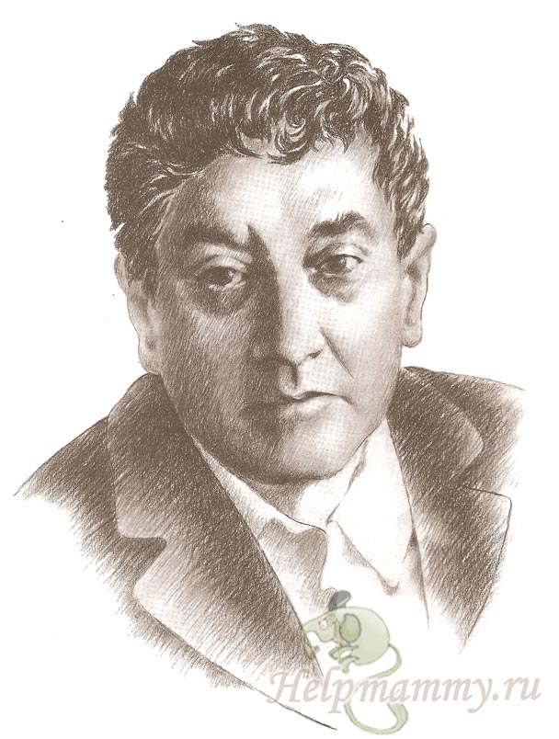

Приложение № 3

В.Ю. Драгунский родился 30 ноября 1913 года в Нью-Йорке, в семье эмигрантов из России. Вскоре после этого родители вернулись на родину и обосновались в Гомеле. Родной отец умер от тифа, а в гражданскую войну погиб и отчим, красный командир. Виктору в юности приходилось работать и на заводе, и шить конскую сбрую в шорной мастерской, и перевозить пассажиров на лодке через Москву-реку. Был он и цирковым клоуном, затем стал актёром театра и кино, дорос до руководителя замечательного маленького сатирического театра «Синяя птичка»…» Для сцены и арены В.Драгунский начал писать в сороковых годах фельетоны, миниатюры, скетчи.
С 1959 года Драгунский пишет весёлые рассказы про Дениса Кораблёва под общим названием «Денискины рассказы». Эти рассказы принесли их автору огромнейшую популярность, именно с ними и стало ассоциироваться его имя. Имя Дениска было выбрано не случайно — так назвали сына. В 2009 году «Денискиным рассказам» исполнилось 50 лет.

Приложение № 4

1. О чём главным образом хотел рассказать автор? Отметь свой ответ V
- о жизни Дениски во время каникул;
- о том, как можно самому изготовить костюм Кота в сапогах;
- об отношениях Дениски с его другом и близкими (мамой, папой);
- о школьном карнавале.
2. Почему Дениска решил отдать Мишке одну книжку? Отметь свой ответ V
- Дениска не любит читать;
- Дениска понял, что Мишка расстроен и ему тоже хочется награду;
- Мишка очень любит «Дядю Стёпу»;
- У Дениски дома уже есть «Дядя Стёпа».
3. Какое чувство испытал Дениска, вернувшись домой с карнавала? Отметь свой ответ V
- гордость: получил премию за лучший костюм;
- облегчение: наконец-то снял неудобный костюм;
- радость: наконец-то скоро приедет мама;
- огорчение: жалко книжку, отданную Мишке.
4. Какова главная мысль этого произведения? Отметь свой ответ V
- Если рядом настоящий друг, легче справиться с жизненными трудностями;
- Из подручных средств можно изготовить прекрасный карнавальный костюм;
- Всё, что у тебя есть, надо с другом делить пополам;
- Не спеши выбрасывать старые вещи: они могут пригодиться.
5. В какой из сборников можно было бы поместить это произведение? Отметь свой ответ V
- Сказка за сказкой;
- Рассказы о дружбе;
- Стихи о дружбе;
- Исторические рассказы.

